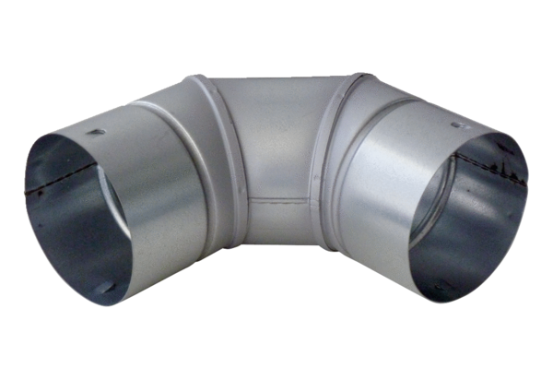90° plechový oblouk MF-B75Obsah dodávky: 1 kusSortiment: K
Typové číslo: 0018.0067Výrobce: MAICO

